 |  | 國際扶輪3502地區 地區總監 林淑華DG Joyce辦公室
330桃園市桃園區中山路1306號2樓之1 TEL：03-3318947
E-mail：d3502dg2023.joyce@gmail.com
2023年8月17日
230817-01
受文者：國際扶輪3502地區各扶輪社
受文者：國際扶輪3502地區各前總監
國際扶輪3502地區總監當選人 陳清榮DGE Rehouse
國際扶輪3502地區總監提名人 張玉斌DGN Daniel
國際扶輪3502地區2023-24年度 地區訓練執行長 吳澤水RI DES Alex
國際扶輪3502地區2023-24年度 地區助理總監
國際扶輪3502地區2023-24年度 地區執行長、地區秘書長、地區財務長、地區區務長、
總監辦公室主任、地區策略長、地區協調長、地區宣傳長、
地區事務長、地區公關長、地區寶眷主委、地區法務長、
地區總務長、地區資訊長、總監辦公室副主任
國際扶輪3502地區2023-24年度 地區智庫委員會顧問、地區副秘書長
國際扶輪3502地區2023-24年度 地區助理秘書、總監特別助理
主 旨：函通知「扶輪日 反毒公益路跑暨END POLIO NOW根除小兒麻痺 嘉年華園遊會」相關事宜。
說 明：
（一）2023-24年度「扶輪日 反毒公益路跑暨END POLIO NOW根除小兒麻痺 嘉年華園遊會」
訂於下列時間地點舉行，敬請各社變更例會一次動員全體社友寶尊眷報名參加。
- 活動日期：2023年11月26日（日）上午 7:30 至下午 13 時
- 活動地點：桃園藝文廣場（桃園市桃園區中正路1188號）
- 服裝：2023-24年度 地區運動服
活動流程表：
時間 | 活動流程
07：30 | 大會開始
07：30~07：35 | 大會主席致歡迎詞
07：35~07：45 | 來賓介紹 - 來賓致詞
07：45~07：53 | 熱身操
07：53~08：00 | 選手集合、宣布競賽規則及注意事項
08：00 | 鳴槍起跑
08：00~09：30 | 公益路跑5K
09：00~13：00 | END POLIO NOW根除小兒麻痺 嘉年華園遊會
13：00 | 活動圓滿結束、期待再相見

（二） 隨函附上 附件一：公益路跑活動相關事宜
附件二：END POLIO NOW根除小兒麻痺 嘉年華園遊會

地 區 總 監 林 淑 華
地區公共形象主委 邱 贊 因
地區扶輪日公益路跑主委 林 玲
扶輪反毒嘉年華主委 王 鏡 智
附件一
扶輪日反毒公益路跑活動 相關事宜：
- 敬請各社變更例會一次動員全體社友寶尊眷報名參加。
活動相關事項 參賽注意事項 煩請上網 詳閱
活動網站：https://bao-ming.com/eb/content/5689#27161
- 報名方式：社內請統一報名，各社以社名為隊名，以團體報名方式報名。
將選手資料輸入路跑專用Excel檔報名表（附件三）回傳總監辦公室
（報名表格式為承辦單位要求統一，以利電腦作業彙整報名資料，煩請各社務必依
報名表上格式填寫，未滿18歲選手請附家長同意書：如附件四，謝謝配合）
- 報名費：社友31人以上 / 免費名額：15人
社友30人以下 / 免費名額：10人
超出名額費用650元 / 每人
- 匯款資料：（以社統一匯款 / 匯款時煩請務必註明所屬社）
戶名：桃園市國際扶輪3502地區聯合會林淑華
銀行：聯邦銀行-南桃園分行
帳號：090-10-0020180
（各社免費人數：依各社繳交活動費用人數為主：社友30人以下2萬元、社友31人以上3萬元）
- 報名日期：即日起 至9月15日前。
- 報名贈品：大會紀念衫、晶片、號碼布、補給、NT$100元園遊會餐卷
（物資部分會於活動前一週，寄到各社指定的地址，一社一窗口）
- 完賽獎勵（限時1.5小時）：成績證書、完成獎牌、運動毛巾、愛加倍咖啡掛耳包
- 5K組路跑路線：
藝文廣場同德六街(起跑)→左轉新埔六街→左轉南平路→寶慶路右轉→莊敬路二段左轉→皇家薇庭Royal Wedding折返→右轉莊敬路二段→右轉寶慶路→左轉南平路→右轉新埔六街→右轉同德六街→終點藝文廣場

2.5公里設置補給站；水、運動飲料、香蕉（補給內容將視實際情況調整）

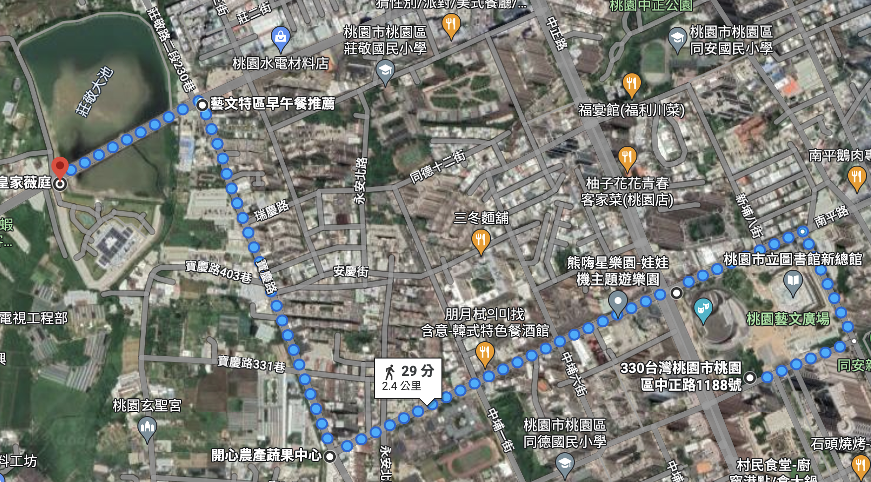

附件二
END POLIO NOW根除小兒麻痺 嘉年華園遊會 相關事宜
- 活動流程
時間 | 內容
08：40 ~ 09：30 | 活動暖場 樂團演出
09：30 ~ 13：00 | 嘉年華園遊會
09：30 ~ 09：45 | 大會主席致歡迎詞、總監致詞、主辦社致詞
09：45 ~ 09：55 | 地區食品物資銀行活動-受贈單位致贈感謝狀
10：00 ~ 10：35 | 跟著 ROTEX環遊世界  戶外音樂會 上半場 / 龍潭愛樂管弦樂團
10：00 ~ 12：30 | 辦公室椅滑行大賽
10：35 ~ 10：50 | 扶輪青少年交換 RYE IB學生大合唱
10：50 ~ 11：25 | 跟著 ROTEX環遊世界  戶外音樂會 下半場 / 龍潭愛樂管弦樂團
11：30 ~ 11：55 | 扶輪社友薩克風大合奏、歡樂團隊大合唱
12：00 ~ 12：20 | 生物能醫學氣功~健身運動十七法、龍形功武-套馬杆
12：25 ~ 13：00 | 樂團演出
13：00 | 活動結束
- END POLIO NOW根除小兒麻痺 辦公室椅滑行大賽
時間：10:00~12:30
(1)開放各扶輪社及社會大眾組隊參加。
(2)扶輪社組：每社限報名一隊4人，需為扶輪社友，需事先於網路報名。
報名網址 https://forms.gle/bD3NxyEtbjsf1wn66
(3)社會大眾組：一隊4人，活動當天09:30於現場報名，男子組＆女子組各21組額滿為止。
(4)比賽方式：採團體接力計時賽，一隊4人，每人繞一圈約20公尺。
各組預賽前三名將於12:00決賽。
(5)頒獎：比賽結束後於舞台進行頒獎，男子組及女子組分別給獎。
- END POLIO NOW根除小兒麻痺 嘉年華園遊會
主舞台周圍設置10-15個飲食攤位(胖卡餐車10-15部)、義賣攤位、遊戲攤位。
- END POLIO NOW 根除小兒麻痺 嘉年華園遊會 攝影比賽
(1) 參加資格：凡愛好攝影人士均歡迎參加，每人投稿件數以三件為限。
(2) 作品題材：以當天反毒公益路跑暨 END POLIO NOW 根除小兒麻痺嘉年華園遊會之所
有活動為題材。
(3) 作品規格：傳統相機或數位相機不限（沖放或輸出為4X6吋之「彩色」或「黑白」相片）。
(4) 參賽需繳交作品底片或原始數位檔案備份燒成光碟。
(5) 每件作品背面應貼妥報名表，且詳實填寫表內各項資料，未符合主辦單位規定者及逾期
交件者皆不予受理，凡參賽作品及光碟（不論得獎否）一律不予退件。
(6) 收件地址：郵遞或親送 330 桃園市桃園區鎮四街72-1號2樓，桃園大同扶輪社，
信封上請註明：「反毒公益路跑暨END POLIO NOW 根除小兒麻痺嘉年華園遊會攝影
比賽」字樣。
(7) 收件日期：112年12月15日（星期五）截止。
(8) 作品評審：由主辦單位聘請專業領域評審組成評審團。
(9) 得獎公佈：112年12月30日前公布於：
國際扶輪3502地區官網 https://rotaryd3502.org.tw/

附件四
【2023 國際扶輪3502地區反毒公益路跑5K未成年參賽者監護人同意書】

本人 為未成年參賽者 之法定代理人(監護人)，謹以本同意書同意 報名參加<2023 國際扶輪3502地區反毒公益路跑5K 馬拉松>。保證上述之未成年挑戰者身心健康，志願參加活動，若於活動過程中發生任何傷亡意外，按本活動投保之公共意外險處理(所有細節依投保公司之保險契約為準)，㇐切與主辦單位無關。本人或家屬、遺囑執行人或有關人員均同意不狀告本活動所有相關單位、人員。本人保證提供中華民國有效的身分證和資料用於核實本人身分，對以上論述予以確認並願意承擔相應的法律責任。本人了解以下所填寫之個人資料，係供<2023 國際扶輪3502地區反毒公益路跑5K 馬拉松>執行單位連絡與證明之用。

參賽者姓名（簽名）：
出生日期：
身份證字號：
法定代理人姓名（簽名及蓋章）：
與參賽者關係：
身份證字號：
聯絡電話：
聯絡地址：

中 華 民 國 １12 年 月 日

